附件

关于明确岳阳市城陵矶新港口岸限定区域范围及管理措施的通告
（征求意见稿）

为进一步加强和规范岳阳市城陵矶新港口岸限定区域管理，保障人员和交通运输工具正常出入境，确保口岸安全、顺畅，依据《中华人民共和国出境入境管理法》和《中华人民共和国出境入境边防检查条例》等法律法规，现就城陵矶新港口岸限定区域范围及管理措施明确如下：
一、口岸限定区域范围
本口岸限定区域为出境入境边防检查现场、候检区域以及需要限制非出境入境的人员或者交通运输工具通行、停留的其他区域。具体划定为城陵矶新港码头6-8号泊位岸线向陆域侧延伸30米、向水域侧延伸50米所形成的四边形区域（图中红色区域），地理坐标如下：
1.东经：113°10′31.29″ 北纬：29°28′33.41″
2.东经：113°10′23.85″ 北纬：29°28′25.59″
3.东经：113°10′33.58″ 北纬：29°28′31.75″
4.东经：113°10′26.13″ 北纬：29°28′23.93″
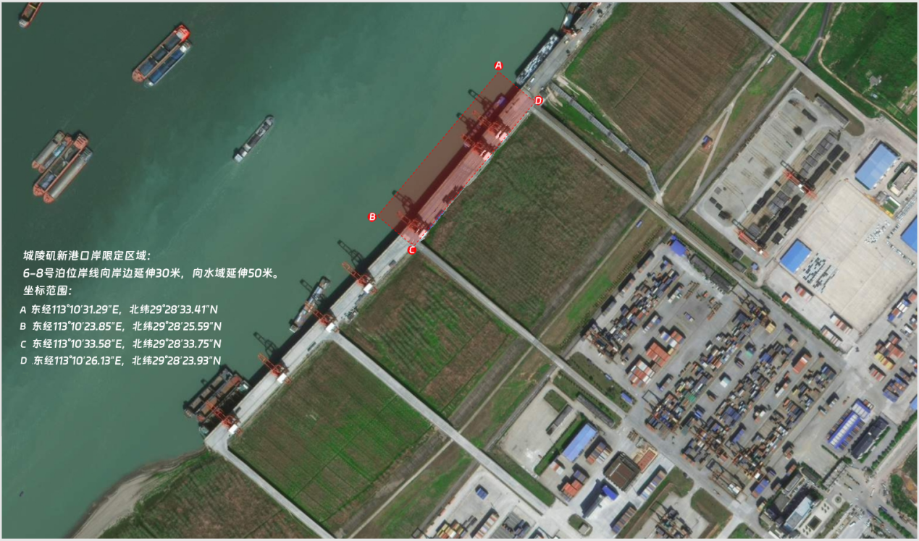
二、口岸限定区域管理措施
（一）进出备案管理。进出口岸限定区域的人员、交通运输工具，应当提前向长沙边检站办理备案手续，自觉接受边防检查人员的查验和管理。
（二）违规行为处置。未经备案擅自进入口岸限定区域，或进入后拒不服从管理、违反相关法律法规、扰乱口岸管理秩序的，由长沙边检站等相关主管部门依法实施行政处罚；构成犯罪的，依法追究刑事责任。
三、解释主体
本通告的具体应用问题，由岳阳市人民政府口岸管理办公室负责解释。
四、生效日期
本通告自2026年 月 日起施行，未尽事宜另行通知；原有规定与本通告不一致的，以本通告为准。

